Гудорьян Евгений Святославович 253503 Вариант 6

2. *Создайте структуру папок (использовать командную строку) и поместите в репозиторий Git на своем локальном компьютере:*

(Наименование для базовой папки: **253501_IVANOV_12**, где 12 – порядковый номер в журнале)

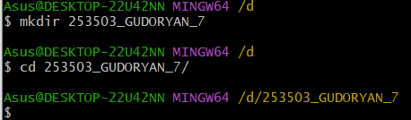

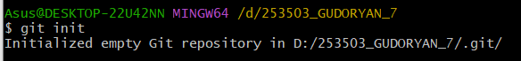

. 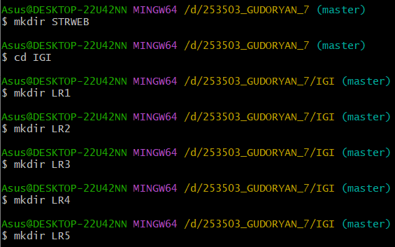

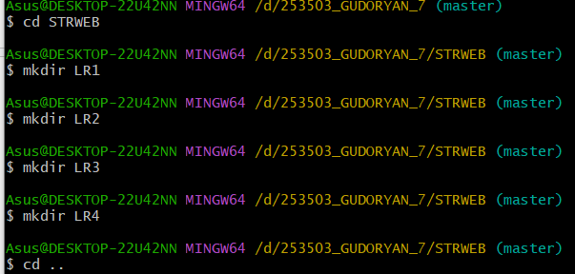



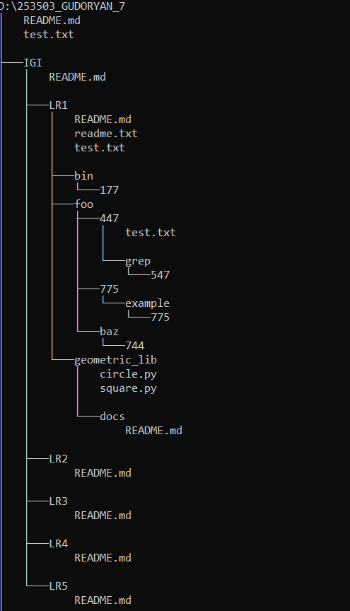

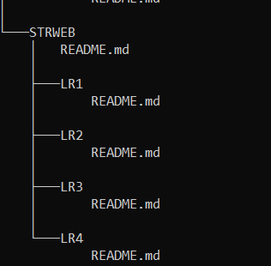

*3.Создайте репозиторий внутри папки* LR1 *с помощью клонирования проекта с сайта github.com (*https://github.com/smartiqaorg/geometric_lib*)*

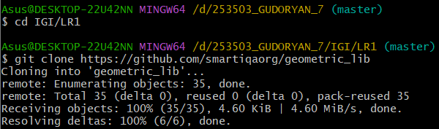

4.*Выполните следующие действия, каждый раз проверяя состояние файлов в локальном репозитории до и после выполнения операции:*

a. сделайте индексацию нескольких файлов в вашем Git-репозитории (git add …)

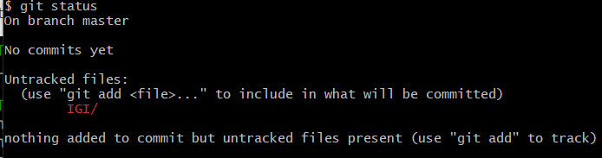

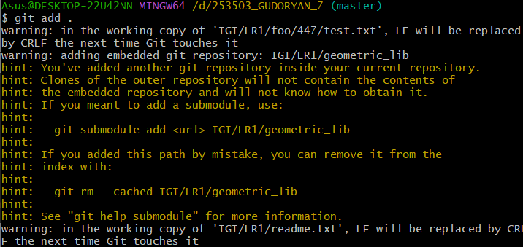

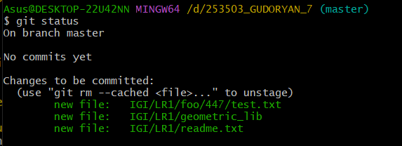

b. внесите изменения в файлы

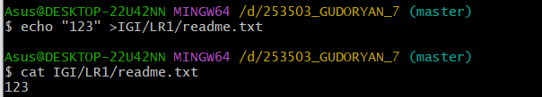

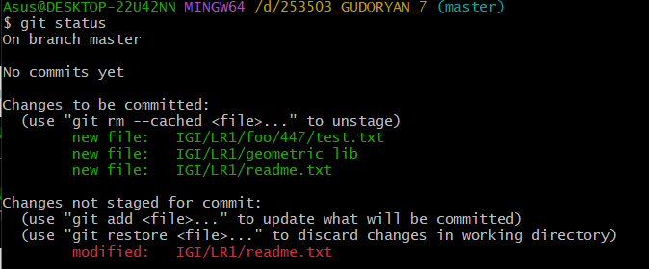

c. выполните коммиты к проиндексированным файлам

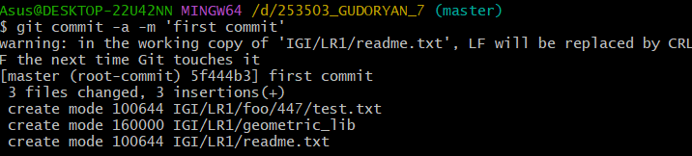

d. добавьте и удалите файлы (один и группу файлов с определенным расширением)

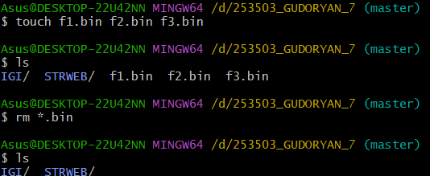

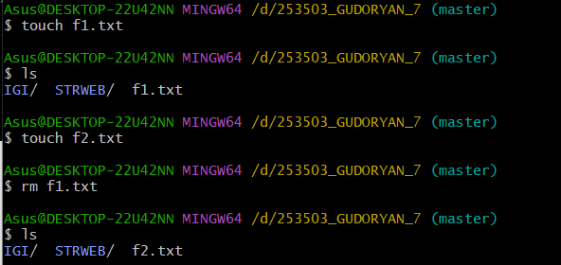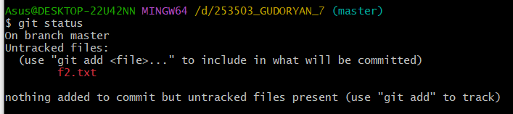

e. переименуйте файлы

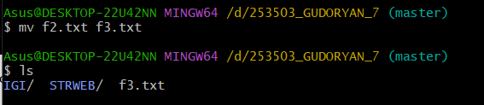

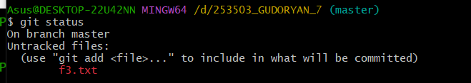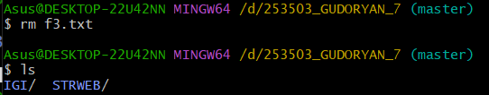

f. создайте для IGI и STRWEB, а также для каждой ЛР, вложенной в них, отдельные ветки, переместите папки и файлы на соответствующие ветки

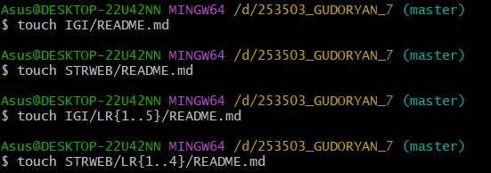



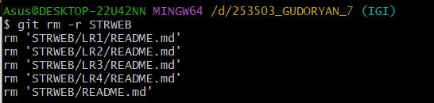

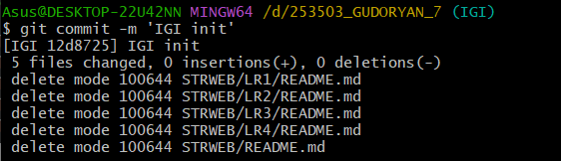

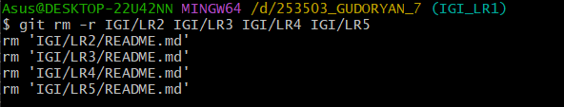

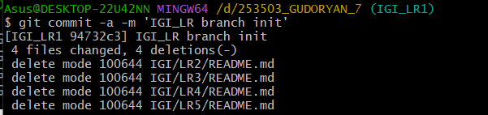

Также и для LR2, LR3, LR4, LR5

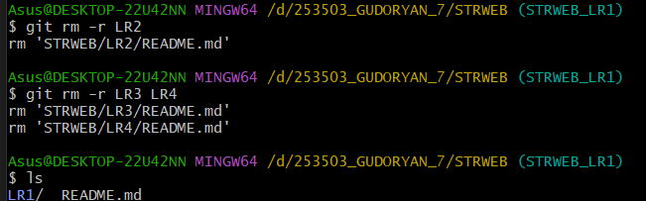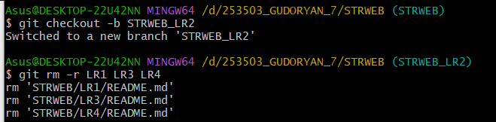

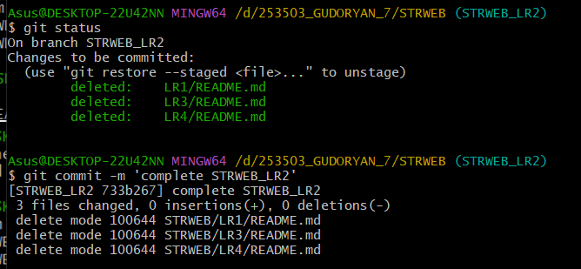

g. выведите историю коммитов: полностью и с ограничением вывода – отобрать только последние, до и после указанной даты, по автору файлов, коммитов (флаги n, since, after, until, before, author, committer, grep) https://code.mu/ru/tool/git/basis/limit-output-commit-history-flags/ ,

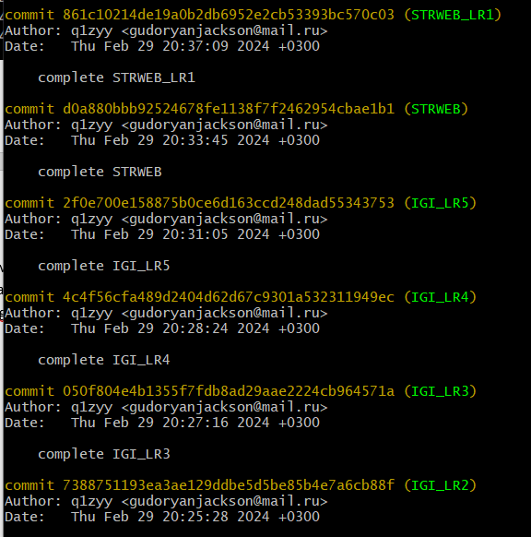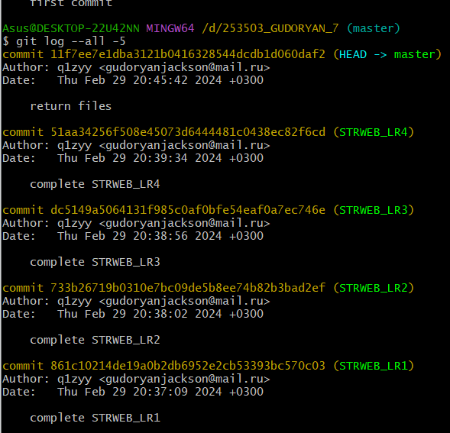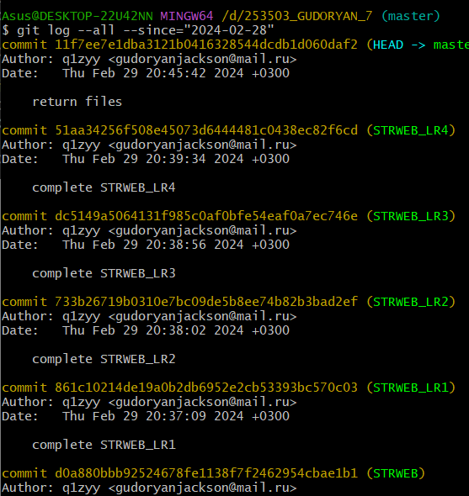

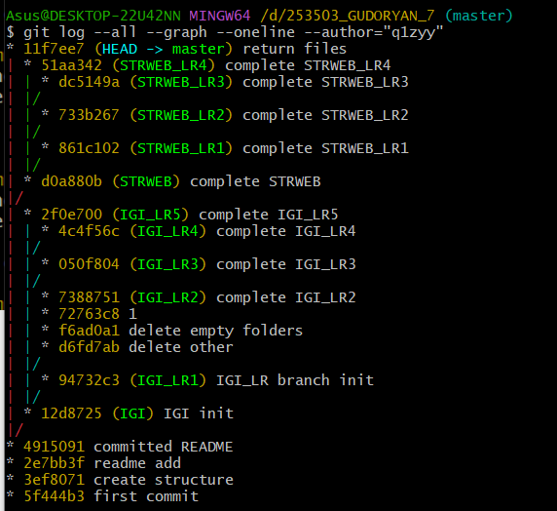

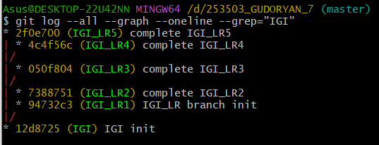

h. исследуйте флаги для git log: p , stat ,shortstat, name-only, name-status, relative-date, pretty, graph

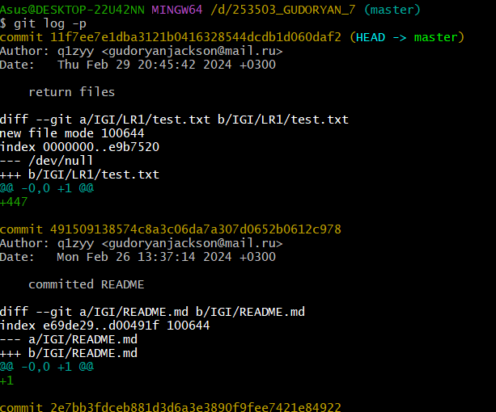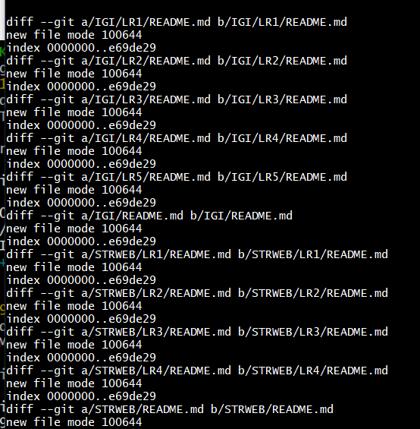

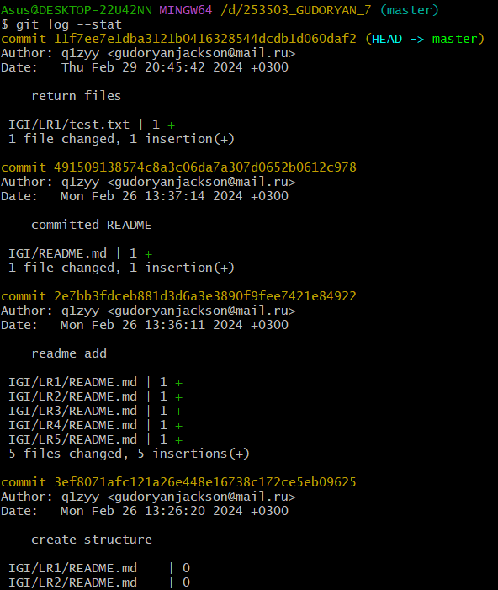

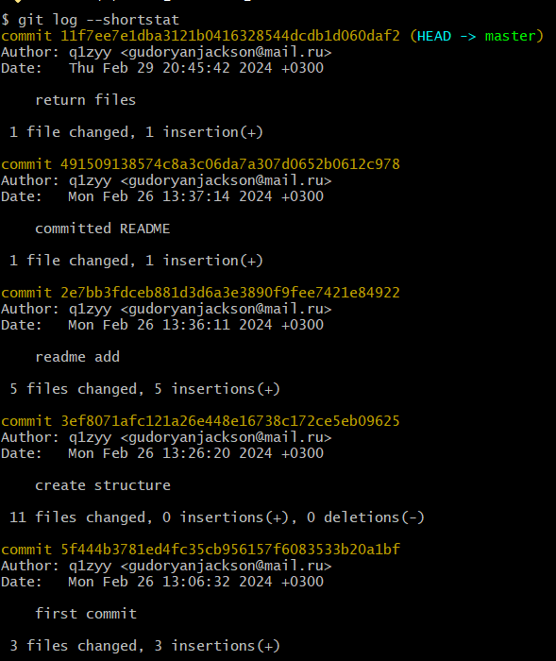

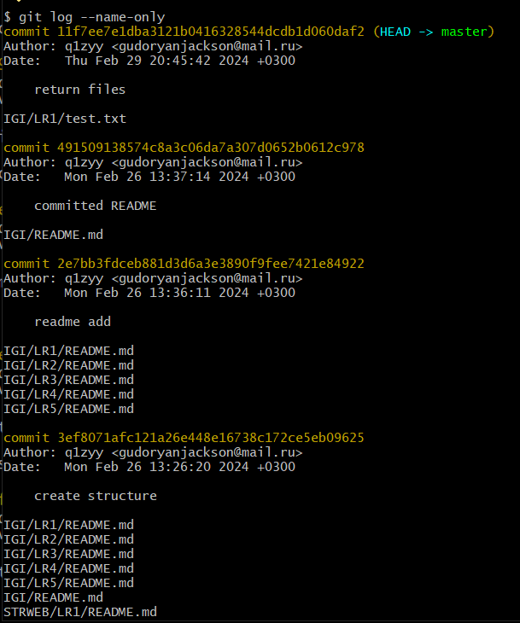

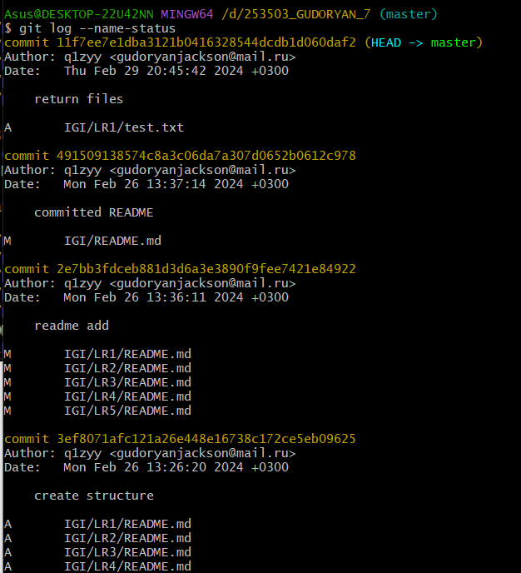

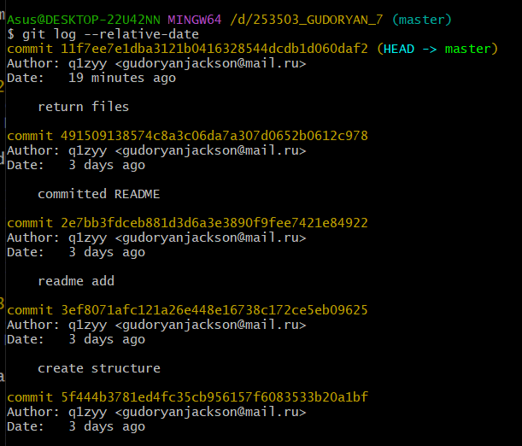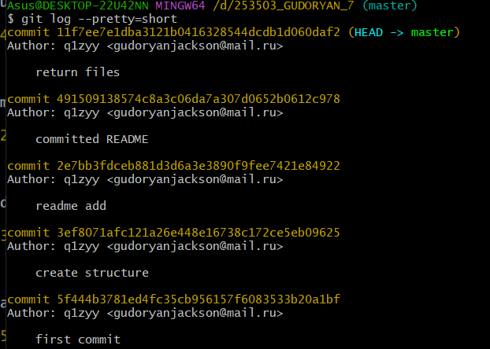

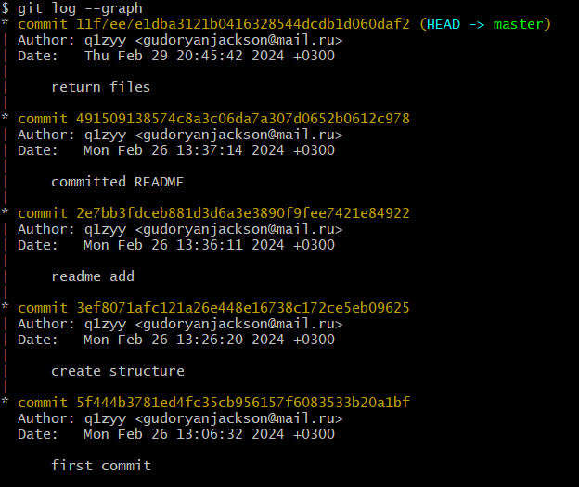

i. найдите разницу в изменениях для каждого коммита

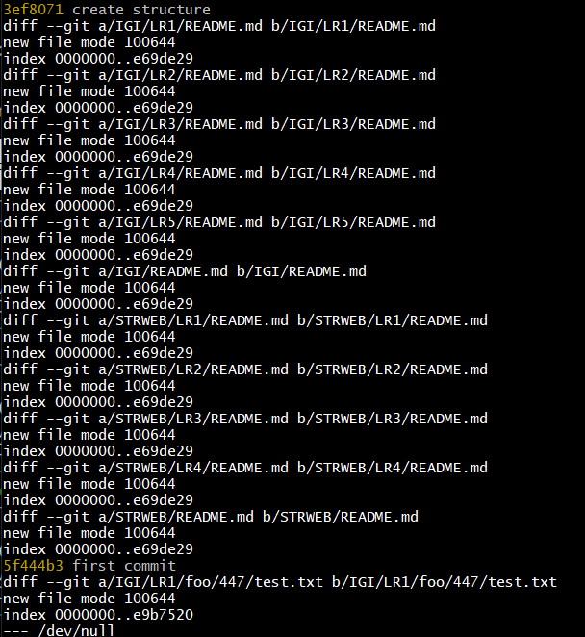

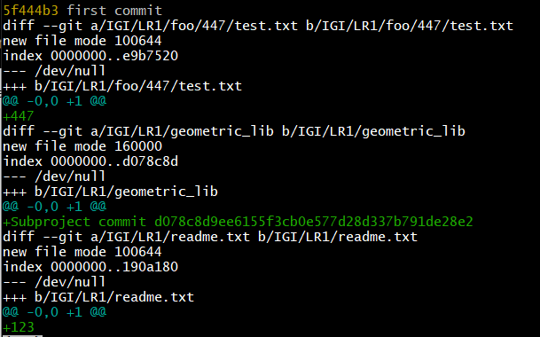

j. создайте новый файл test.txt и вставьте в него строчку 'номер варианта'. затем сделайте коммит и отмените его

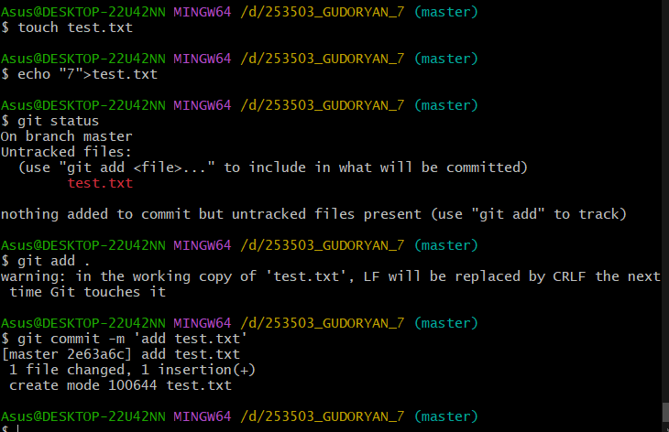

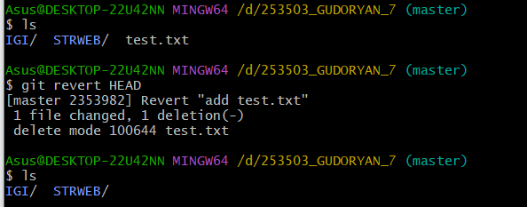

k. проиндексируйте файл в вашем Git-репозитории, затем отмените его индексацию

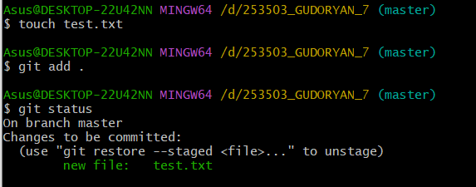

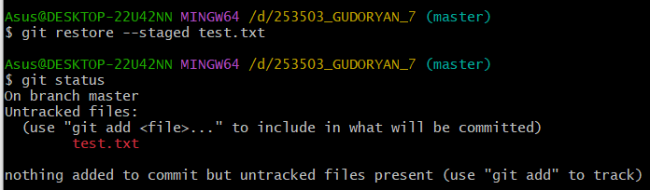

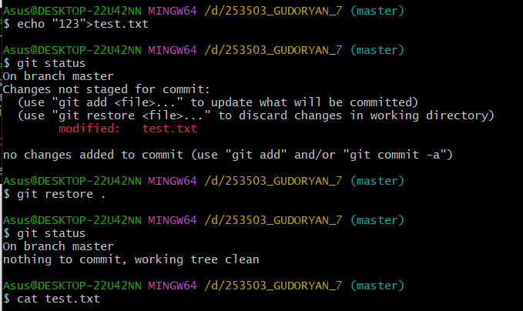

5. Выполните следующие действия с удаленным репозиторием: a. создайте удаленный репозиторий (на github.com)

a. создайте удаленный репозиторий (на github.com) 

b. просмотрите информацию о нем, внесите изменения и опять просмотрите (remote, fetch)



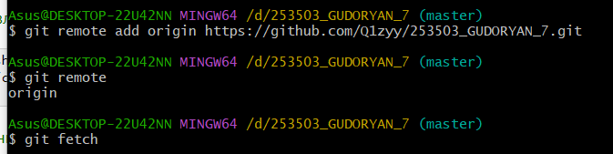

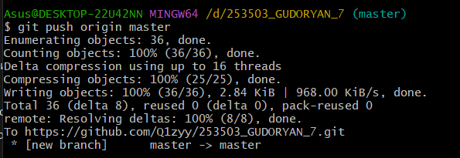

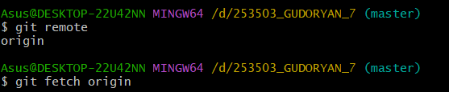

c. измените несколько файлов в вашем проекте и перенесите их в удаленный репозиторий

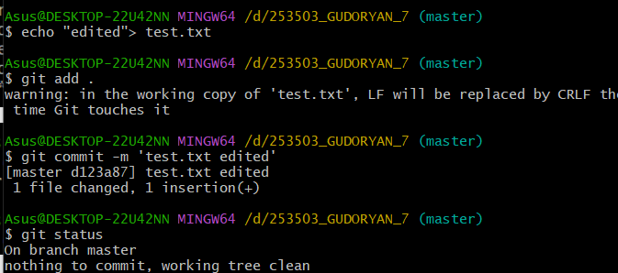

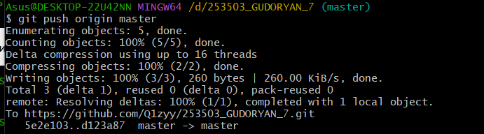

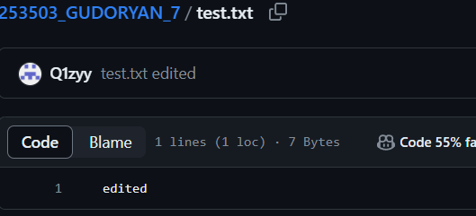

d. переименуйте свой удаленный репозиторий



e. получите данные из удаленного репозитория

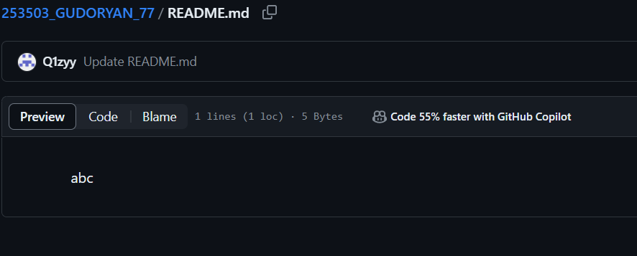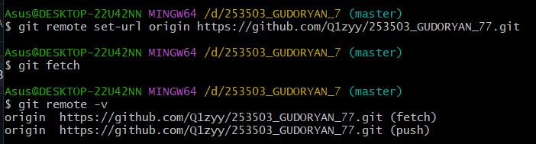

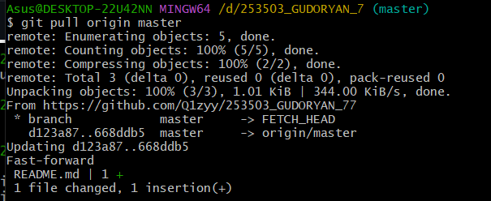

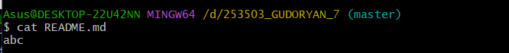

f. просмотреть историю изменени

